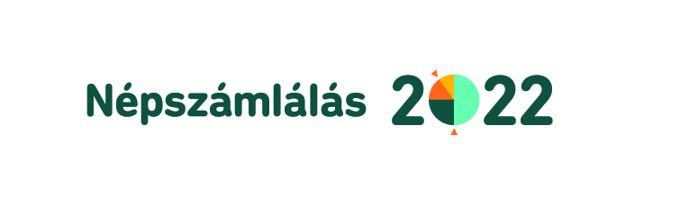
A népszámlálás 2022. október 1. és 2022. november 28. közötti időszakban történik.

2022-ben 16. alkalommal rendeznek Magyarország területén teljes körű népszámlálást. Ez egy olyan egyedülálló statisztikai adatfelvétel, amely egyidejűleg biztosítja a szükséges adatok teljességét és területi részletezettségét. Az egyetlen olyan adatforrás, amely teljes körű képet nyújt a népesség és a lakásállomány jellemzőiről.

A népszámlálást megelőzően a Központi Statisztikai Hivatal (KSH) a népszámlálás részleteiről, a válaszadás módozatairól (pl. az online internetes kitöltéshez szükséges egyedi azonosítóról) felkérő levelet fog küldeni valamennyi magyarországi címre. A felkérő levél nevet nem, csak címet tartalmaz, ezért a pontos felkérés érdekében elengedhetetlen, hogy a levelek a megfelelő címekre érkezzenek.

A postai kézbesítés minél pontosabb teljesítése érdekében kérjük a lakosságot, hogy a házszámokat, illetve többlakásos épületek esetében az ajtószámot is pontosan tüntessék fel az épületeken és postaládákon.

A népszámlálásra vonatkozó legfontosabb szabályokat, beleértve a gyűjtendő adatok körét, a 2022. évi népszámlálásról szóló 2018. évi CI. törvény (népszámlálási törvény) írja elő. A népszámlálási törvény szerinti adatszolgáltatás – az egészségügyi állapotra, a fogyatékosságra, a vallásra, az anyanyelvre és a nemzetiségre vonatkozó adatkörök kivételével – kötelező.

Az adatgyűjtés a mai kor igényeinek megfelelően három módon teljesíthető, egyrészt az interneten a kérdőívek önálló kitöltésével, valamint elektronikus eszközöket használó számlálóbiztosok közreműködésével valósul meg, papír alapú kérdőívek nélkül az alábbiak szerint:
- 2022. október 1. és október 16. között: internetes önkitöltési időszak (az online kitöltött kérdőíveket az adatgyűjtő rendszer 2022. október 16. éjfélig fogadja el)
- 2022. október 17. és november 20. között: számlálóbiztosok általi személyes adatgyűjtés
- 2022. november 21. és november 28. között: pótösszeírás-polgármesteri hivatalban (azon kimaradt lakosok körében, akik az előző két lehetőség közül egyikkel sem éltek)

A népszámlálás során gyűjtött adatok kizárólag statisztikai célra használhatók fel. Azok összesített formában kerülnek nyilvánosságra, semmilyen módon nem összeköthetők a válaszadók személyével.

Budajenő, 2022. július 13.

dr. Verhóczki Zita sk.
jegyző
helyi népszámlálási felelős

